JARDÍN INFANTIL “LOBITO MARINO”

NIVEL PEDAGÓGICO: PREKINDER
UNIDAD TEMÁTICA : “NUESTRO MAR Y SUS RECURSOS” MES : Mayo 2020
OBJETIVO GENERAL: Descubrir y valorar el cuidado de nuestro mar como fuentes de recursos.

__________________________________________ALGUNAS DE NUESTRAS ACTIVIDADES

TEMÁTICA : LENGUAJE
1.- Objetivo de aprendizaje: Desarrollar la comprensión auditiva por medio de la narración de oraciones.
2.- Ámbito/ Núcleo: Lenguaje verbal
3.- Experiencia pedagógica: Para realizar esta actividad vamos a leer al niño(a) cada oración. Luego ubicar y marcar donde corresponda.
4.- Evidencias: Desarrollo de la actividad.

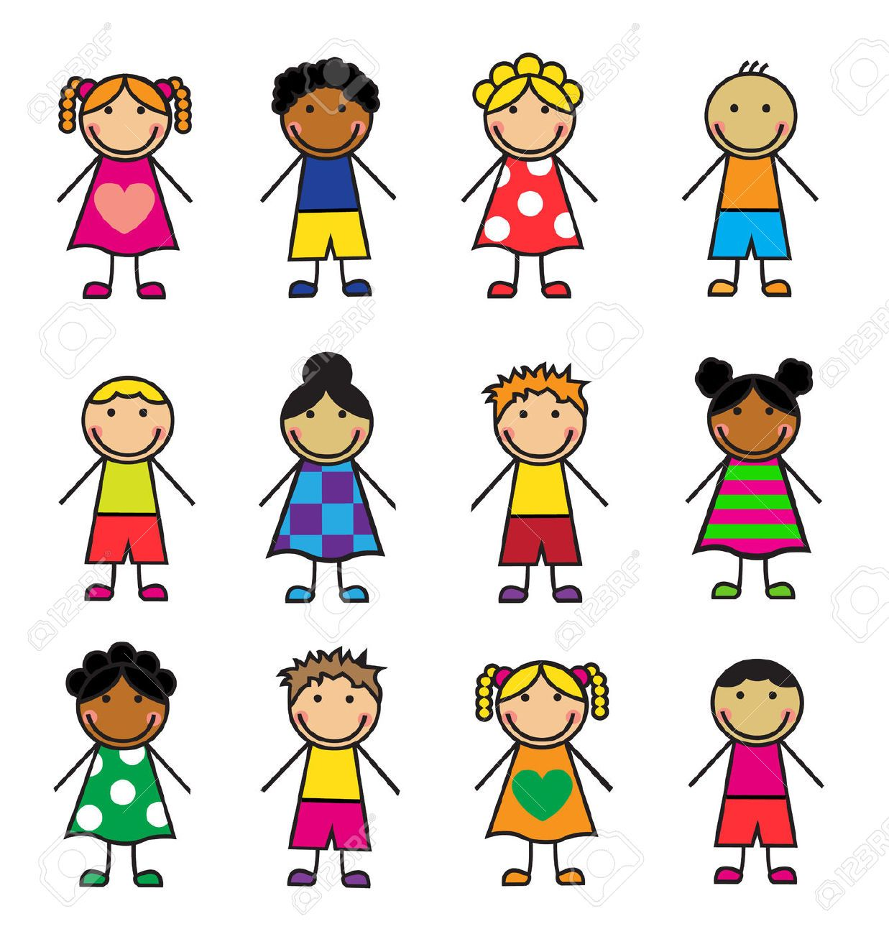
- Juanita tiene puesto un vestido de color fucsia con un corazón rosado. Enciérrala con un círculo de color amarillo.

- Isabela tiene puesto un vestido rojo con lunares. Márcala con una cruz de color verde.

- Sarita tiene puesto un vestido con rayas verdes y fucsia. Enciérrala con un círculo rojo.

- Laurita tiene un corazón muy grande en su vestido. Enciérrala con color azul.

- Rafaela se peina todos los días con una solo moño en su cabeza.

- Ignacio es un niño que le encanta el color azul. Siempre se coloca los zapatos y la polera del mismo color. Hoy escogió azul.

VIAJANDO AL FONDO DEL MAR

TEMÁTICA : LENGUAJE ARTÍSTICO

1.- Objetivo de aprendizaje: Expresarse creativamente por medio de la plástica.
2.- Ámbito/ Núcleo: Lenguaje artístico
3.- Experiencia pedagógica:
1)Actividad: Iniciaremos nuestra sesión arte escuchando música mientras se realiza la actividad:
Observar que animales aparecen en este video.
https://www.youtube.com/watch?v=wjeSJE0inrw
2) Actividad:
Visitar este link observar que animales aparecen..
https://www.youtube.com/watch?v=Fe-AmoBtp_A
¡Hoy vamos a jugar a ser investigadores!
Investigar sobre el animal escogido para aprender alguna curiosidad..
Luego elaborar el animal escogido con los materiales que tengan a mano.
Ejemplo: botella, pueden dibujarlo, pueden colorear, plasticina, tempera,
4.- Evidencias:(video, links , ppt)
https://www.youtube.com/watch?v=Fe-AmoBtp_A
https://www.youtube.com/watch?v=wjeSJE0inrw

ACTIVIDAD FIGÚRAS GEOMÉTRICAS

TEMÁTICA : PENSAMIENTO MATEMÁTICO
1.- Objetivo de aprendizaje: Construir de manera creativa con figuras geométricas
2.- Ámbito/ Núcleo: Pensamiento matemático
3.- Experiencia pedagógica:
1)Actividad:
Visitar: https://www.youtube.com/watch?v=bn4qW1QyzkM
-Después de haber visto el video... Buscar e indicar figuras geométricas que encuentres a tu alrededor...
-Luego con ayuda de un adulto recortar figuras geométricas de papel lustre (rectángulo, cuadrado, círculo, triángulo, ovalo, rombo, grandes y pequeños)... Entregárselas al niño(a) para que él cree un dibujo...

4.- Evidencias:(video, links , ppt)
https://www.youtube.com/watch?v=bn4qW1QyzkM
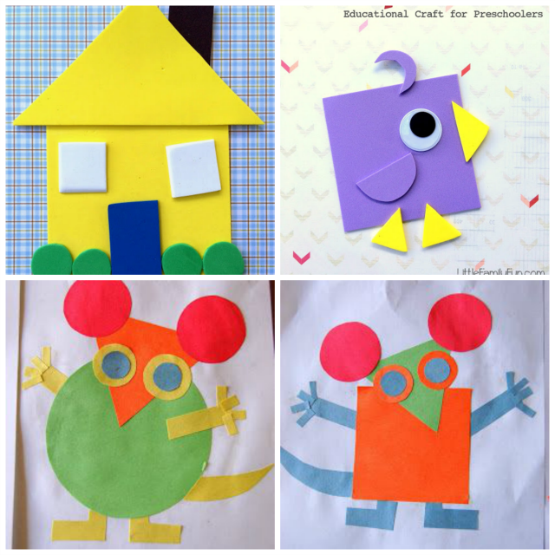

BAILE ENTRETENIDO

TEMÁTICA: Lenguaje Artístico (Corporalidad y movimiento)

1.- Objetivo de aprendizaje: Expresarse artísticamente a través del baile
2.- Ámbito/ Núcleo: Lenguaje Artístico (Corporalidad y movimiento)
3.- Experiencia pedagógica:
1) Actividad:
Visitar link:
Realizar coreografías según ritmo.
https://www.youtube.com/watch?v=G0ejZVMvpj0
https://www.youtube.com/watch?v=WUol0rMWxAc

4.- Evidencias:(video, links , ppt)
https://www.youtube.com/watch?v=G0ejZVMvpj0
https://www.youtube.com/watch?v=WUol0rMWxAc

